Relación entre la masa del cuerpo y el periodo de oscilación en el sistema cuerpo resorte

Contenido Página

L- Objetivo del experimento 2

II.- Equipo y material empleados 2

III.- Análisis teórico 2

IV.- Diseño del experimento 3

V.- Procedimiento 4

VI.- Discusión y conclusiones 6

I. Objetivo del experimento.

Determinar la relación que existe entre la masa del cuerpo y el período de oscilación de un sistema oscilante Cuerpo-Resorte.

II. Equipo y material empleados.

Marco Básico FICER, Modelo SOSMB-01
Contador de Oscilaciones FICER, Modelo CDO-01
Sensor Optoelectrónico de Oscilaciones FICER, Modelo SOSSO-01
Electromagneto de Sujeción, Modelo ESSFL-03
Porta Electromagneto, Modelo SOSPE-01
Nuez Giratoria, Modelo SOSNG-01
Recipiente Cilindrico, Modelo SOSRC-01
Balines
Resorte, Modelo SOSR-01
Balanza (no incluida en el SOSM-01)

III- Análisis teórico.

Consideremos un sistema mecánico formado por un resorte, de constante k, y un cuerpo, de masa m, que se encuentra en equilibrio, como se indica en el dibujo a de la figura 1.

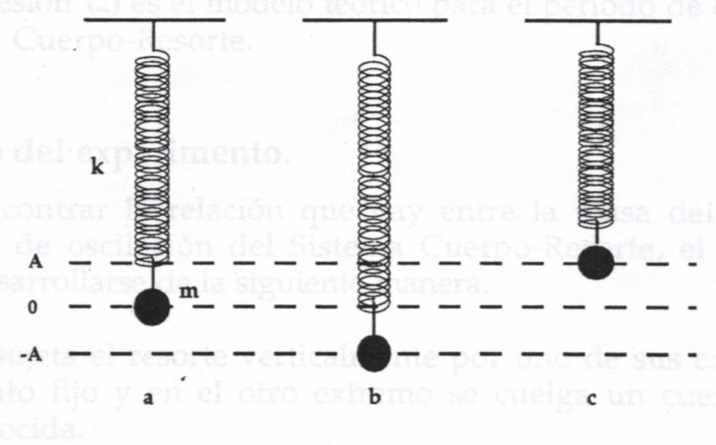
Figura 1.- Sistema Cuerpo-Resorte.

Supongamos que se estira el resorte de tal forma que el cuerpo de masa w queda fuera de su posición de equilibrio a una distancia A Si se suelta el cuerpo, éste oscilará respecto a su posición de equilibrio, entre -A y A, como se indica en la figura 1 (dibujos a y c), siempre y cuando no existan fuerzas disipativas. Este sistema mecánico se conoce como Sistema Cuerpo-Resorte.

Supongamos que el resorte obedece la Ley de Hooke, es decir, la fuerza de restitución del resorte está dada por:

F = - kx (1)

donde x es el desplazamiento del cuerpo, de masa m, respecto al punto de equilibrio y k es la constante elástica del resorte.

El movimiento del Sistema Cuerpo-Resorte, puede considerarse como un Movimiento Armónico Simple, porque su fuerza de restitución es proporcional al desplazamiento y las fuerzas disipativas se consideran despreciables. El período del sistema está dado por la siguiente ecuación:

$T=2π\sqrt{\frac{m}{k}}$ (2)

En este sistema se considera despreciable la masa del resorte.

La expresión (2) es el modelo teórico para el período de oscilación del Sistema Cuerpo-Resorte.

IV.- Diseño del experimento.

Para encontrar la relación que hay entre la masa del cuerpo y el período de oscilación del Sistema Cuerpo-Resorte, el experimento debe desarrollarse de la siguiente manera.

a) Se sujeta el resorte verticalmente por uno de sus extremos a un punto fijo y en el otro extremo se cuelga un cuerpo de masa conocida.

b) El cuerpo se desplaza, hacia abajo, de su posición de equilibrio a una distancia que no exceda el límite elástico del resorte.

c) Se suelta el cuerpo y se deja oscilar libremente el sistema.

d) Se mide y se registra el período de oscilación del sistema.

e) Los pasos anteriores se repiten para cuerpos de diferentes masas y se registran sus respectivos períodos.

f) Con los datos experimentales registrados, se construye una Tabla de Datos.

g) A partir de la Tabla de Datos, se hace un análisis estadístico con el fin de obtener la relación deseada.

V.- Procedimiento.

1.- Instale el equipo como se indica en la figura 2.

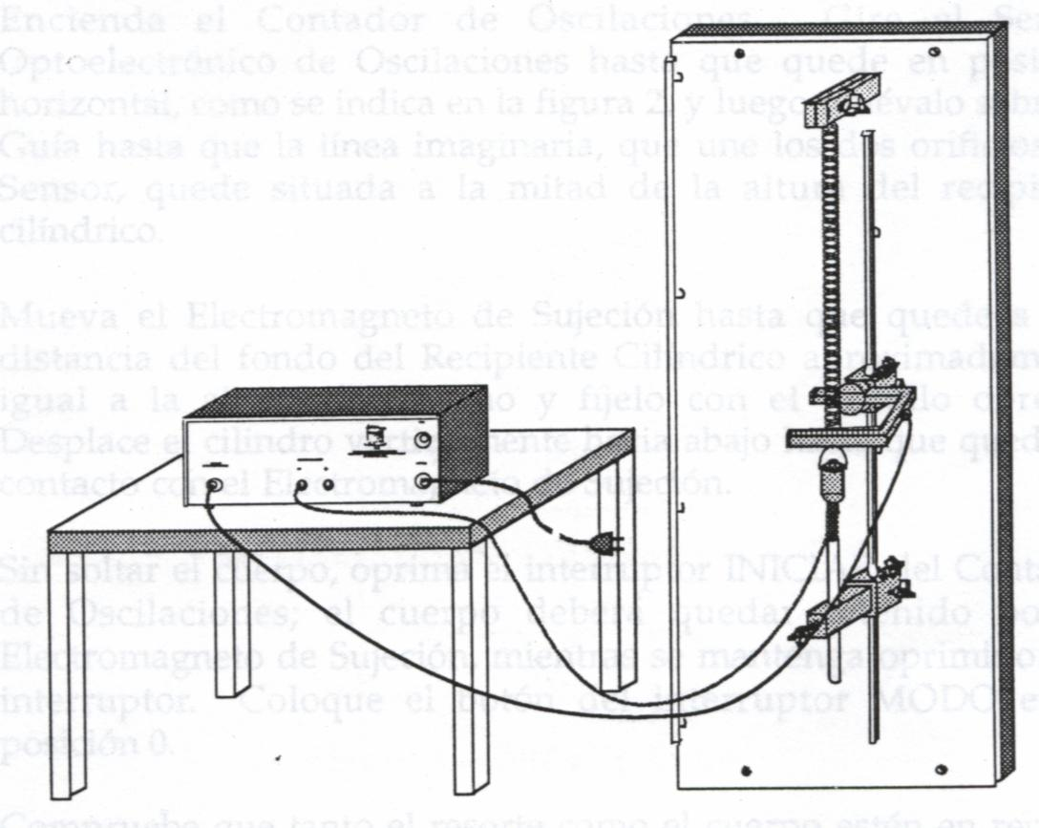
Figura 2.- Instalación del Equipo.

2.- Asegure que el Marco Básico se encuentre en posición vertical. Este paso es muy importante; si el Marco Básico no está vertical ocurren oscilaciones complejas del cuerpo y el Sensor Optoelectrónico no detecta los tiempos correctamente.

3.- Revise que el Electromagneto de Sujeción y el Interruptor Optoelectrónico de Oscilaciones estén bien conectados al Contador de Oscilaciones en sus entradas posteriores Electromagneto y Sensor Optoelectrónico.

4.- Coloque un resorte de constante elástica k conocida (ver el Experimento SOSM-3) en el Sistema de Sujeción del Marco Básico, sujetándolo por uno de sus extremos. Introduzca dentro del Recipiente Cilíndrico un balín, mida la masa conjunta y tómela como la masa w del Sistema Cuerpo-Resorte. Cuelgue el Recipiente Cilíndrico con el balín en el extremo inferior del resorte; observe la elongación del resorte.

5.- Encienda el Contador de Oscilaciones. Gire el Sensor Optoelectrónico de Oscilaciones hasta que quede en posición horizontal, como se indica en la figura 2, y luego muévalo sobre su Guía hasta que la línea imaginaria, que une los dos orificios del Sensor, quede situada a la mitad de la altura del recipiente cilíndrico.

6.- Mueva el Electromagneto de Sujeción hasta que quede a una distancia del fondo del Recipiente Cilindrico aproximadamente igual a la altura del mismo y fíjelo con el tomillo opresor. Desplace el cilindro verticalmente hacia abajo hasta que quede en contacto con el Electromagneto de Sujeción.

7.- Sin soltar el cuerpo, oprima el interruptor INICIAR del Contador de Oscilaciones; el cuerpo deberá quedar retenido por el Electromagneto de Sujeción, mientras se mantenga oprimido este interruptor. Coloque el botón del interruptor MODO en la posición 0.

8.- Compruebe que tanto el resorte como el cuerpo estén en reposo. Suelte el interruptor INICIAR y deje que oscile el sistema.

9.- Mueva el botón del interruptor MODO a la posición 1 cuando en el Exhibidor se registre el ciclo número 20. Esta acción permitirá dejar en el Exhibidor las lecturas correspondientes al período número 20. Registre el tiempo acumulado y divídalo entre el número de ciclos (20); el valor obtenido es el período promedio T, que se tomará como dato experimental.

Compare el período promedio T con el período registrado en el segundo renglón del Exhibidor, que corresponde al período del último ciclo. Entre estos dos períodos debe haber una diferencia mínima; si la diferencia es de una centésima de segundo o mayor, revise cuidadosamente que el Sistema Cuerpo-Resorte esté bien instalado. Compruebe que el Sensor Optoelectrónico esté detectando todas las oscilaciones del cuerpo. Si no es así, puede sacar el Sensor de la posición horizontal de forma que el haz infrarrojo sea cortado, por el cilindro, más cerca del eje vertical

10.- Repita el experimento, al menos cuatro veces más, agregando dos balines en cada experimento. Registre para cada experimento el período T y mida la masa m correspondiente.

11.- Con los datos experimentales, construya una Tabla de Datos, como se indica en la figura 3.

m(kg) | T(s) | T²(s²)
Figura 3.- Tabla de Datos.

12.- Con los resultados de la Tabla de Datos, haga una gráfica de T contra m (figura 4a); en esta gráfica se debe observar un comportamiento parabólico. Haga otra gráfica de T2 contra m, la cual debe corresponder a una línea recta que pase por el origen (figura 4b).

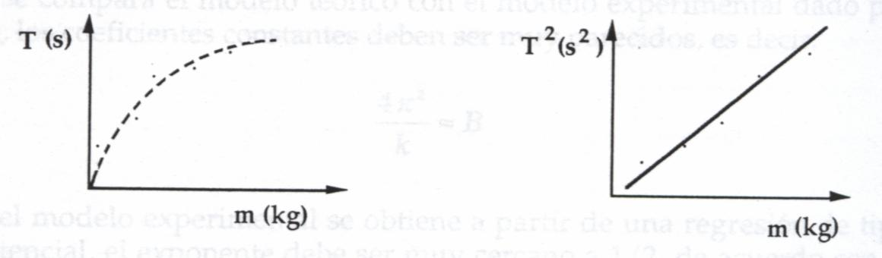
Figura 4a.- T contra m. Figura 4b.- T² contra m.

13.- En la gráfica de la figura 4b, obtenga la pendiente B de la recta y la ecuación correspondiente T² = Bm, o de otra forma:

T = (Bm)^{1/2} (3)

Esta ecuación representa el modelo de la relación que existe entre la masa del cuerpo y el período de oscilación. Nota: El modelo también se puede obtener a través de una regresión de potencia de la forma

T = Am^{n} (4)

donde A y n son constantes. Compare el exponente n con el exponente del modelo teórico (1/2).

14.- Haga una Tabla de Comparación del período T experimental y del valor calculado con las expresiones (2), (3) y (4), para diferentes valores de la masa m.

VI.- Resultados y conclusiones.

En el experimento, se debe encontrar una relación no lineal entre la masa del cuerpo y el período de oscilación del sistema.

Si se compara el modelo teórico con el modelo experimental dado por (3), los coeficientes constantes deben ser muy parecidos, es decir:

$$\frac{4π^{2}}{k}=B$$

Si el modelo experimental se obtiene a partir de una regresión de tipo potencial, el exponente debe ser muy cercano a 1/2, de acuerdo con el modelo teórico (ecuación 2).

Si hay una diferencia significativa entre el modelo teórico y los modelos experimentales obtenidos, identifique todas las fuentes de error posibles, como pueden ser vibraciones en el Marco Básico, corrientes de aire, mala nivelación, verticalidad del resorte cuando el cuerpo está retenido por el electromagneto, etc. Una vez eliminadas estas causas de error, repita el experimento y compare los nuevos modelos con los anteriores.

